|  |
| --- |
| CIOT |
| Rapport Ardetfact |
| Procédure de création et d’exportation |

|  |
| --- |
| Jean Bernier Vibert  19/03/2013 |

# 1. Chargement du rapport

1. Ouvrir Crystal Report
2. Charger le fichier .rtp du rapport Ardefact

**Nom du fichier :** Ardetfact.rtp

**Emplacement du fichier :** variable

# 2. Choix des paramètres optionnels

## 2.1 Si les paramètres optionnels ne sont pas initialisées

Une fenêtre apparaitra pour faire l’entrée lors de l’étape 3.

### 2.2 Si les paramètres sont déjà initialisés mais qu’on veut les modifier.

Vous devez, dans l’onglet preview à gauche de l’écran, double cliquer sur l’option à changer pour entrer en mode édition. Par la suite faire appliquer (crochet vert).

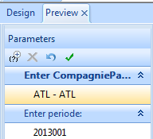

# 3. Exportation

S’assurer que le rapport contient bien toutes les entrées

View --> Preview Sample --> All records --> OK

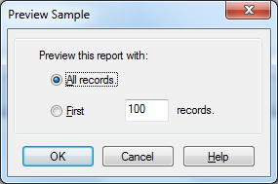

Pour se rendre au menu d’exportation :

File --> Export --> Export report

## 3.1 Options proposées d’exportation en Excel

1. On choisit *Excel Office (1997-2003) Data-only*

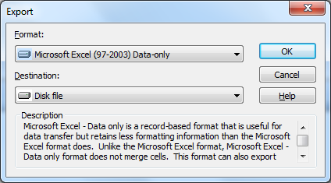

1. Si pas déjà fait, on ouvre les options et sélectionne les suivantes. À noter que ceci n’est qu’une proposition, vous pouvez l’exporter autrement selon vos besoins.

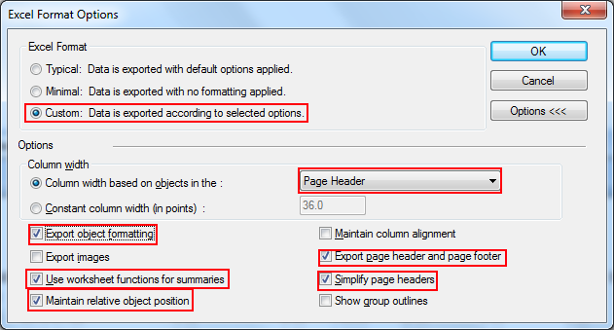

1. On choisit un emplacement puis on enregistre.